Техническая информация :

Группы | Длина  (км) | Кол-во  КП | Масштаб  карты | Примечание
Мужчины | 15 | 22 | 1 : 10 000 | Два круга
Женщины | 10 | 16 | 1 : 10 000
М18 , МБ | 8,5 | 14 | 1 : 10 000
Ж18 , ЖБ | 6,7 | 12 | 1 : 10 000
М16 , МВ | 6,5 | 13 | 1 : 7 500
Ж16 , ЖВ,Open 2 | 4.7 | 10 | 1 : 7 500
М14 , Ж14 | 3,6 | 9 | 1 : 7 500
М12 , Ж12 , Open | 2 | 6 | 1 : 5 000
Параметры дистанций (предварительные) :

Район соревнований : М,Ж-12 ; Open :

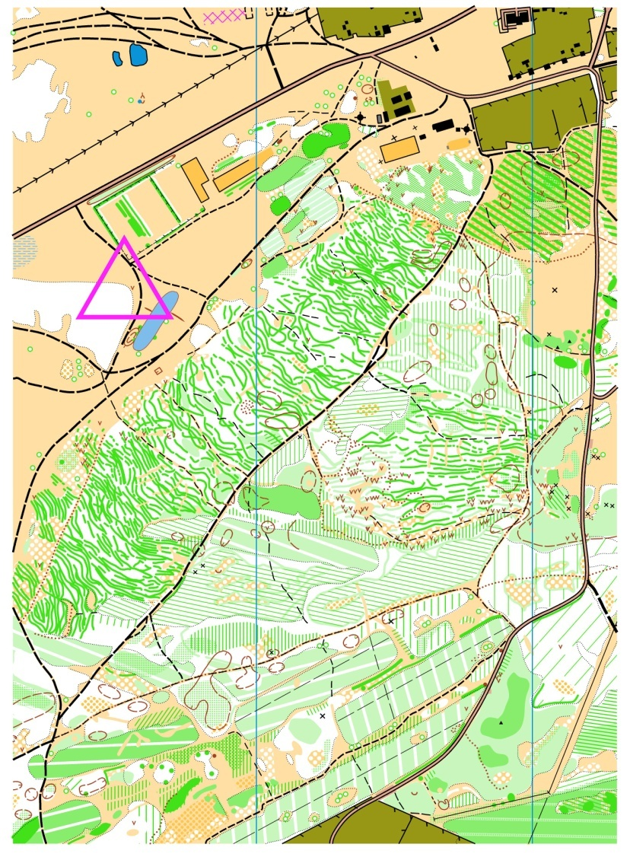

Район соревнований М.Ж-Э:

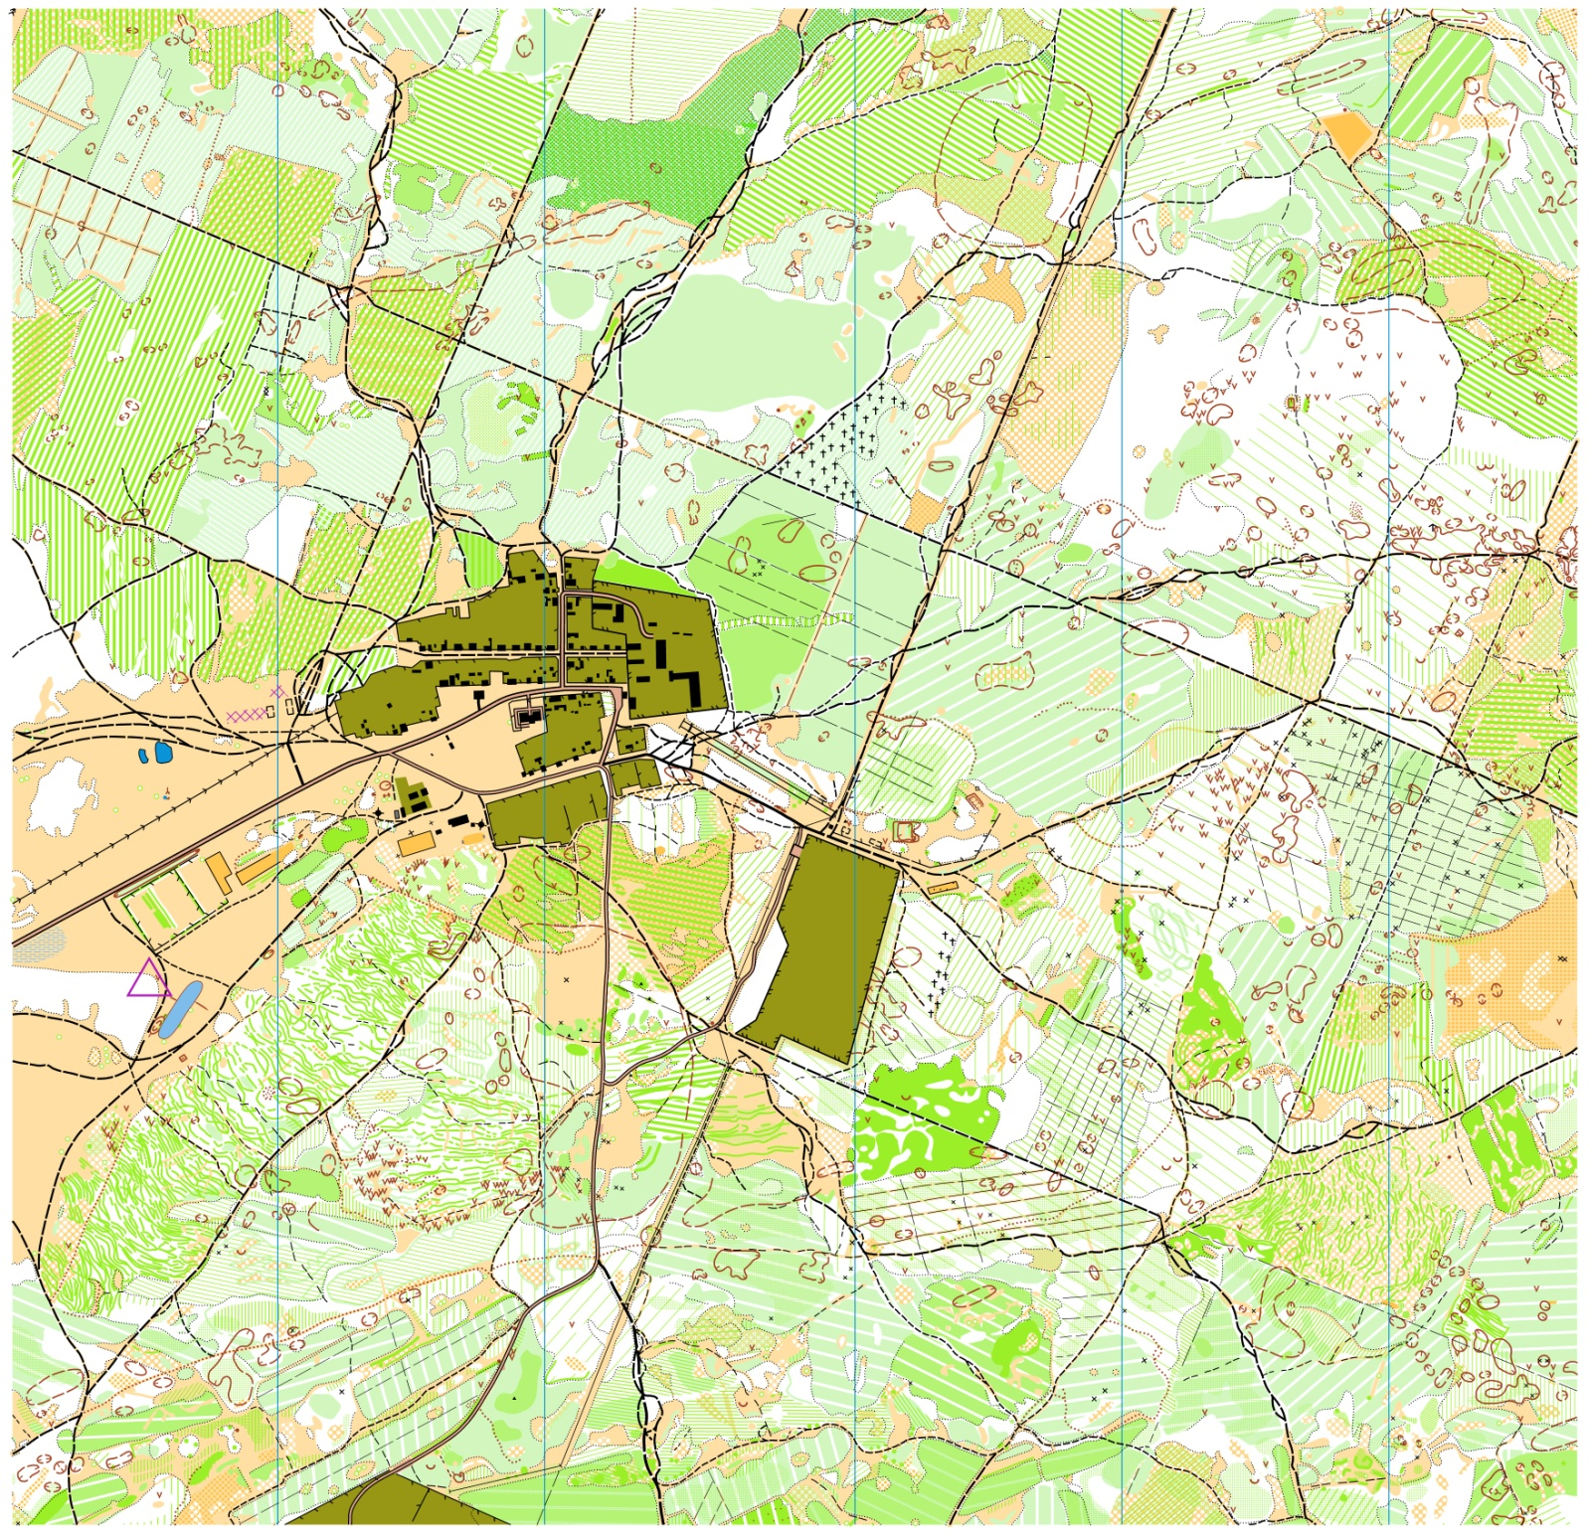

Район соревнований : М,Ж-Б ; М,Ж-18 :

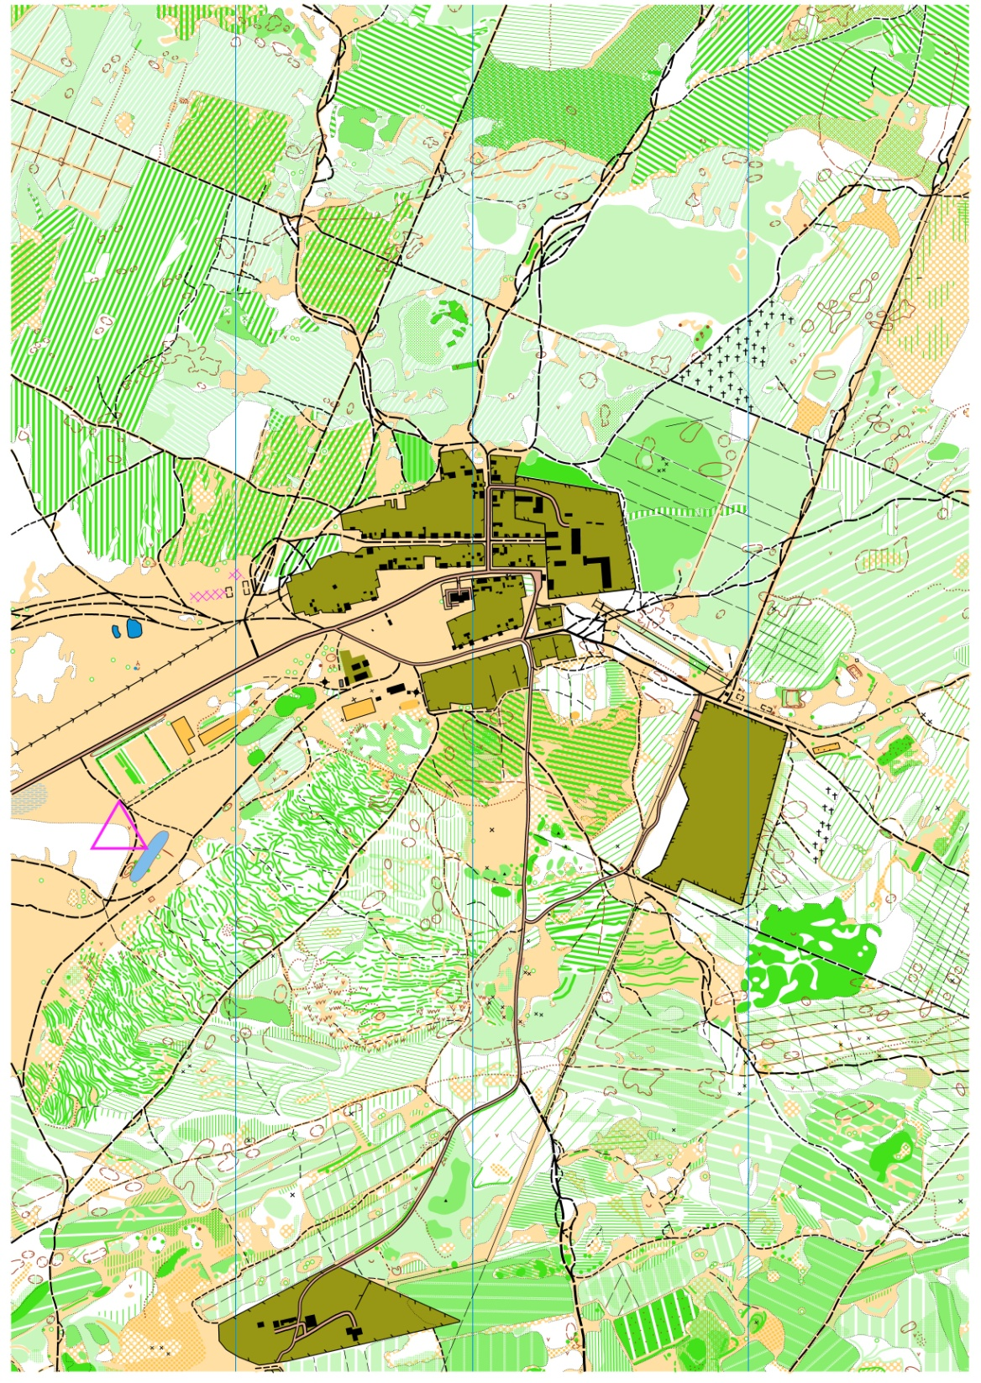

Район соревнований : М,Ж-В ; М,Ж-16 ; М,Ж-14 ; Open2 :

